1. **Важность:** critical

**Краткое название**: кнопка «С» не удаляет цифры и спецсимволы

**Окружение:** операционная системаWindows 11, браузер Google Chrome

**Шаги воспроизведения:**

1. Открыть программу

2. Ввести любую цифру или спецсимвол

3. Нажать кнопку «С»

**Ожидаемый результат:** при нажатии кнопки «С» цифры или спецсимволы удаляются

**Полученный результат:** при нажатии кнопки «С» цифры и спецсимволы не удаляются. Аналогичный результат возникает при нажатии кнопки «Delete» «Backspace».

**Приложения:** приложение № 1

**2) Важность:** мajor

**Краткое название**: при нажатии кнопки «9» отображается число «90»

**Окружение:** операционная системаWindows 11, браузер Google Chrome

**Шаги воспроизведения:**

1.Открыть программу

2.Нажать кнопку «9»

**Ожидаемый результат:** при нажатии кнопки «9» отображается цифра «9»

**Полученный результат:** при нажатии кнопки «9» отображается число «90»

**Приложения:** приложение №2

**3) Важность:** мajor

**Краткое название**: кнопка «Enter» не выполняет вычисления

**Окружение:** операционная системаWindows 11, браузер Google Chrome

**Шаги воспроизведения:**

1. Открыть программу

2. Ввести любое числовое выражение

3. Нажать «Enter»

**Ожидаемый результат:** при нажатии кнопки «Enter» отображается результат числового выражения

**Полученный результат:** при нажатии кнопки «Enter» вычисление не выполняется

**Приложения:**

**4) Важность:** мajor

**Краткое название**: не вводятся спецсимволы с помощью клавиатуры

**Окружение:** операционная системаWindows 11, браузер Google Chrome

**Шаги воспроизведения:**

1. Открыть программу
2. Ввести любой спецсимвол с помощью клавиатуры

**Ожидаемый результат:** спецсимволы с помощью клавиатуры вводятся

**Полученный результат:** не вводятся спецсимволы с помощью клавиатуры

**Приложения:**

**5) Важность:** мajor

**Краткое название**: не работает функция вставить с помощью комбинации клавиш «CTRL + V»

**Окружение:** операционная системаWindows 11, браузер Google Chrome

**Шаги воспроизведения:**

1. Скопировать любую цифру с помощью клавиш «CTRL + C»

2. Открыть программу

3. Вставить с помощь клавиш «CTRL + V»

**Ожидаемый результат:** цифра вставляется с помощью клавиш«CTRL + V»

**Полученный результат:** скопированная цифра не вставляется с помощью клавиш «CTRL + V». Аналогичный результат возникает при копировании и вставке спецсимволов и числовых выражений.

**Приложения:**

**6) Важность:** мinor

**Краткое название**: нет сообщения об ошибке при копировании и вставке букв

**Окружение:** операционная системаWindows 11, браузер Google Chrome

**Шаги воспроизведения:**

1. Скопировать любые буквы с помощью функции «копировать»

2. Открыть программу

3. Вставить буквы с помощью функции «вставить»

**Ожидаемый результат:** отображается сообщение об ошибке «Неверный ввод».

**Полученный результат:** нет сообщения об ошибке при вставке букв.

**Приложение:**

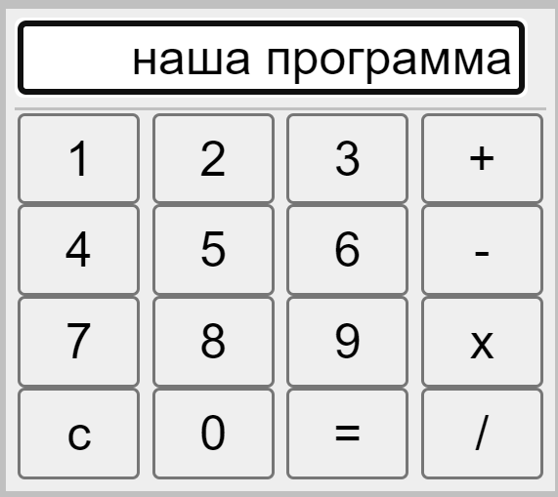

**7) Важность:** critical

**Краткое название**: при делении на ноль получается infinity (бесконечность)

**Окружение:** операционная системаWindows 11 Pro, браузер Google Chrome

**Шаги воспроизведения:**

1. Открыть программу

2. Ввести любое число

3. Нажать «/» и «0»

4. Нажать «=»

**Ожидаемый результат:** отображается сообщение об ошибке «Деление на ноль невозможно»

**Полученный результат:** отображается неверное сообщение об ошибке «Infinity»

**Приложение:**

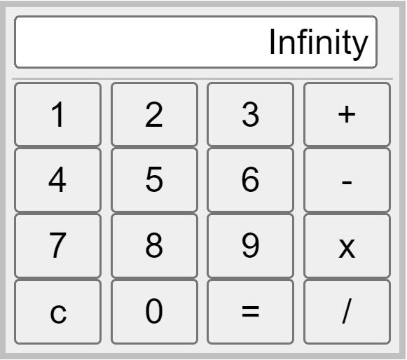

**8) Важность:** critical

**Краткое название**: в строке ввода число отображается неполностью

**Окружение:** операционная системаWindows 11 Pro, браузер Google Chrome

**Шаги воспроизведения:**

1. Открыть программу

2. Ввести 20-значное число

**Ожидаемый результат:** в строке ввода 20-значное число видно полностью

**Полученный результат:** при вводе20-значного числа, восемнадцатая цифра видна частично, а остальные цифры не видны.

**Приложения:** приложение № 3

**9) Важность:** critical

**Краткое название**: неправильно выполняет числовые выражения с 18-значным числом

**Окружение:** операционная системаWindows 11 Pro, браузер Google Chrome

**Шаги воспроизведения:**

1. Открыть программу

2. Ввести 18-значное число

3. Нажать «+» и «1»

4. Нажать «=»

**Ожидаемый результат:** в строке ввода получить правильный результат

**Полученный результат**: в строке ввода получили неверный результат

**Приложения:** приложение № 4

**10) Важность:** мajor

**Краткое название**: ввод нескольких «0» в строку ввода

**Окружение:** операционная системаWindows 11 Pro, браузер Google Chrome

**Шаги воспроизведения:**

1. Открыть программу

2. Ввести пять «0» и «3»

**Ожидаемый результат:** должно отобразиться в строке ввода «3»

**Полученный результат**: отображается в строке ввода «000003»

**Приложения:**

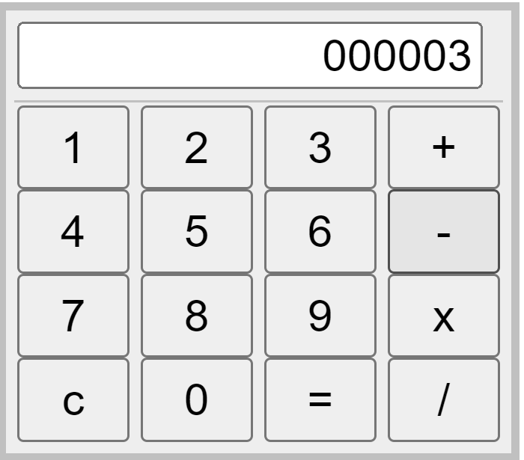

**P.S.**

**11)**

**Важность:** мajor

**Краткое название**: в поле ввода можно ввести буквы

**Окружение:** Android 10

**Шаги воспроизведения:**

1. Открыть программу

2. Ввести любые буквы.

**Ожидаемый результат:** нет возможности вводить буквы

**Полученный результат**: в строку ввода вводятся буквы и всевозможные спецсимволы

**Приложения:**

